***Математика 13.09.2022 2-Б Старікова Н.А.***

**Тема.** ***Знаходження невідомого від’ємника. Задачі на знаходження невідомого від’ємника. Довжина ламаної. Додавання і віднімання чисел на основі нумерації.***

**Мета**: навчати учнів знаходити значення невідомого від’ємника; формувати вміння аналізувати задачі; розвивати логічне мислення, математичне мовлення учнів; виховувати пізнавальний інтерес.

**Презентація.** [**https://docs.google.com/presentation/d/1h9o3uEy5R8PIu7hSIPigycL7L9Z8udirrV8xXiNvJz8/edit?usp=sharing**](https://docs.google.com/presentation/d/1h9o3uEy5R8PIu7hSIPigycL7L9Z8udirrV8xXiNvJz8/edit?usp=sharing)

**Опорний конспект уроку**

1. **Організація початку уроку.**

*Слайд 2.*  Емоційне налаштування

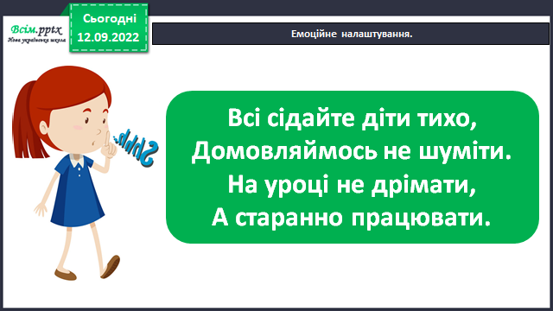

1. **Актуалізація опорних знань**

*Слайд 3-7.* Допоможи равлику пройти дорогу. Разом говоримо тільки результат.

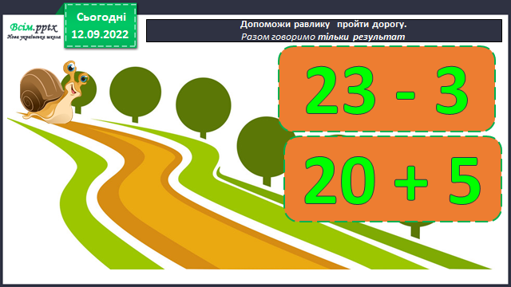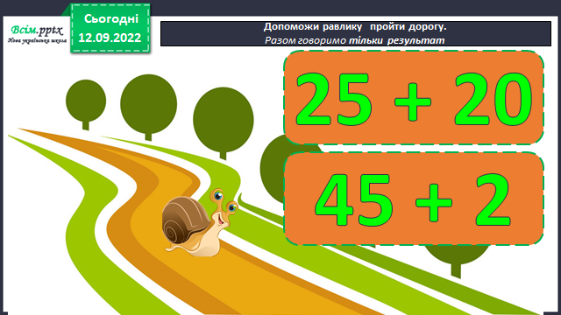

*Слайд 8.* Каліграфічна хвилинка.

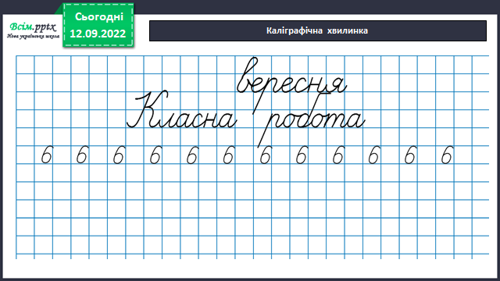

*Слайд 9.* Повторення назв компонентів дії віднімання.

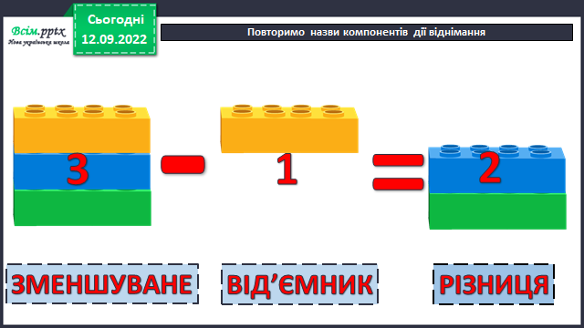

Слайд 10. Зарядка для очей.

<https://www.youtube.com/watch?v=8G87kg9s1HM>

1. **Вивчення нового матеріалу**

*Слайд 11 – 15. Щоденні 3. Математика разом.*Робота з підручником с. 11 №1. Назви зменшуване і від'ємник, знайди різницю. Відніми від зменшуваного різницю. Зроби висновок. (Усно)

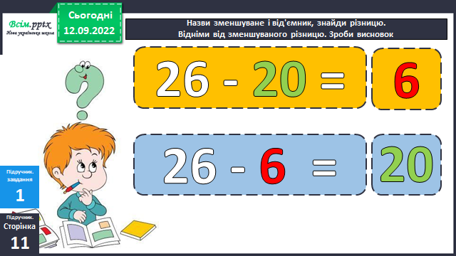 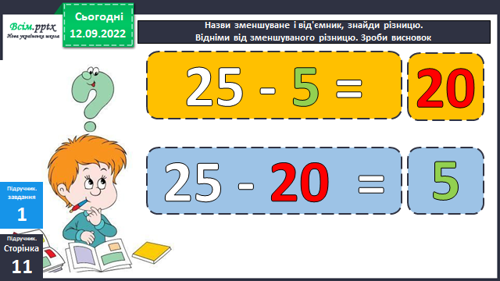 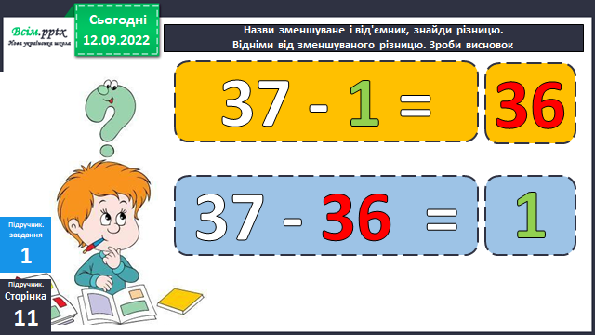 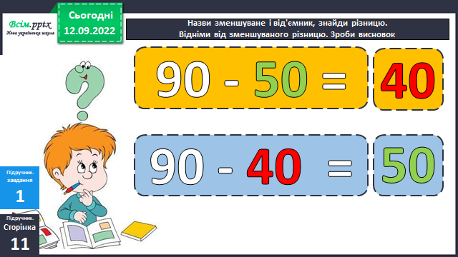

*Слайд 16.* Правило на с. 10

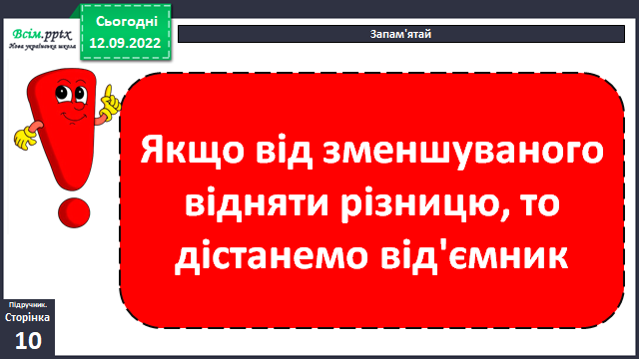

1. **Закріплення вивченого**

*Слайд 17 - 18.* Робота з підручником с. 11 №2. Назви зменшуване і від'ємник, знайди різницю. Відніми від зменшуваного різницю. Зроби висновок.

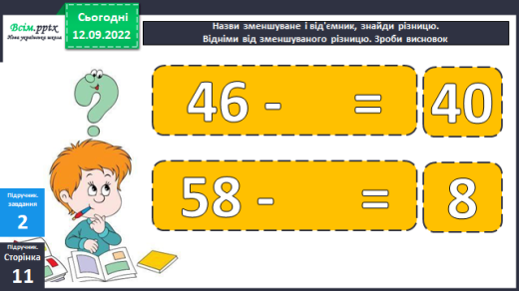 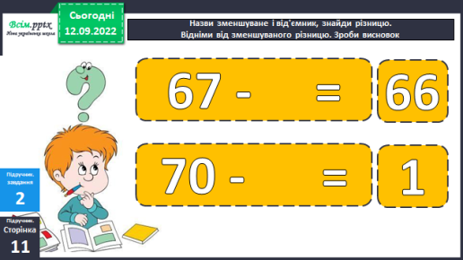

*Слайд 19. Щоденні 3. Математика самостійно. Робота з підручником с. 11 № 2.* Запиши утворені вирази.

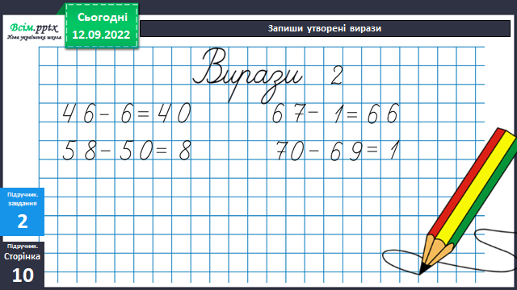

*Слайд 20.* Фізкультхвилинка.

*Слайд 21.* Прочитай задачу.

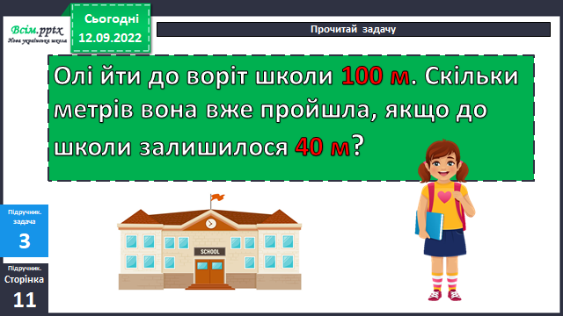

*Слайд 22.* Пояснення.

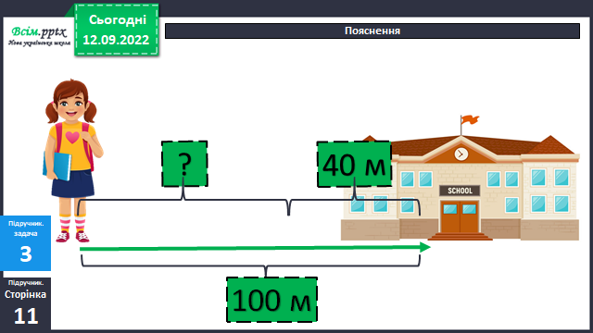

*Слайд 23. Щоденні 3. Математика письмово.* Короткий запис. Розв’язання.

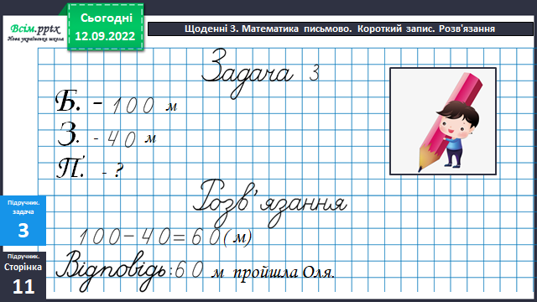

*Слайд 24.* Склади задачу про тата і сина за малюнком та виразом (за бажанням)

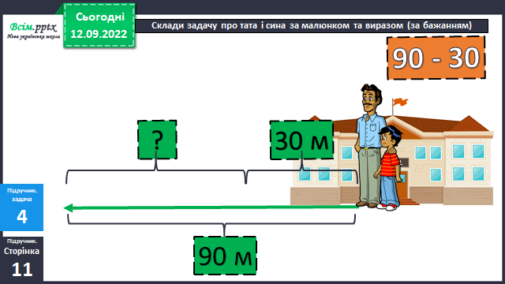

*Слайд 25- 27. Щоденні 3. Математика самостійно.* Гра «Хто швидше?» . Обери команду.

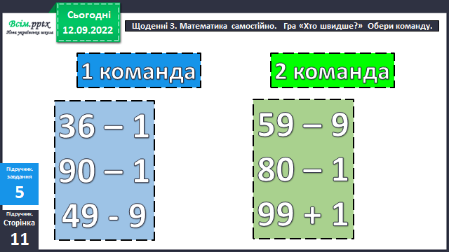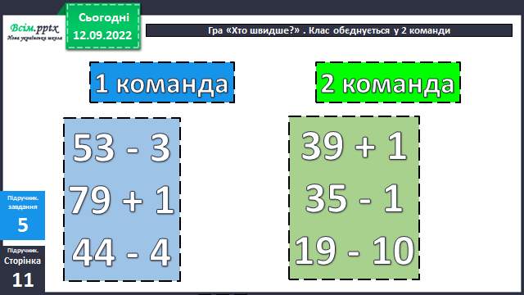

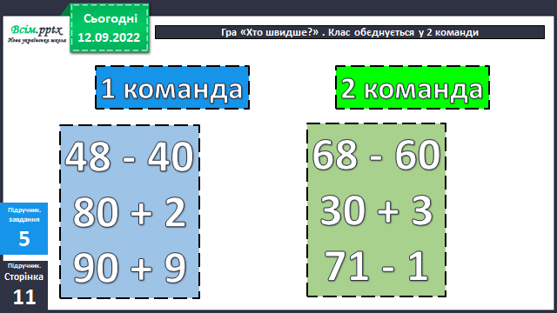

*Слайд 28-29.* Накресли відрізок такий завдовжки, як ламана.

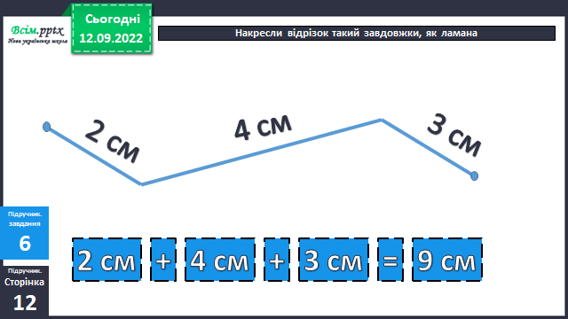

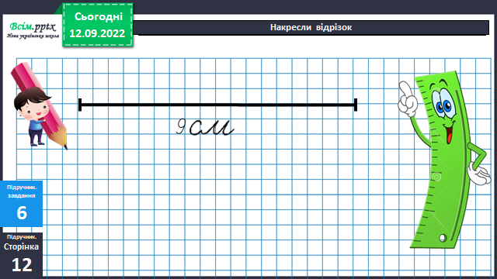

1. **Підсумок**

*Слайд 30.* Щоденні 3. Математика самостійно. Тренувальні вправи.

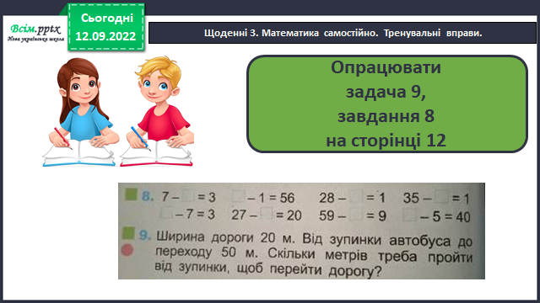

1. **Рефлексія**

*Слайд 31.*

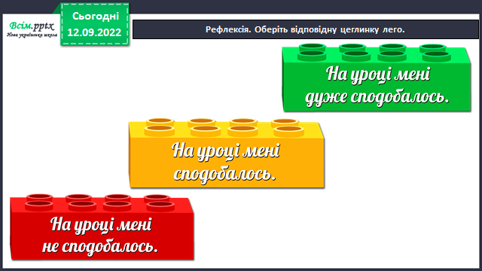

**Фотозвіт роботи ( підручник с.11-12 №1, 2, 3, 5, 6, 8, 9) надсилай на освітню платформу Human,**

**або ел. пошту** [**starikovanatasha1970@gmail.com**](mailto:starikovanatasha1970@gmail.com)

**Бажаю успіхів у навчанні!**